
ΣΥΝΔΕΣΜΟΣ ΕΛΛΗΝΙΚΩΝ ΓΥΜΝΑΣΤΙΚΩΝ & ΑΘΛΗΤΙΚΩΝ ΣΩΜΑΤΕΙΩΝ
ΕΑΣ ΔΥΤΙΚΗΣ ΜΑΚΕΔΟΝΙΑΣ
ΑΓ. ΑΘΑΝΑΣΙΟΥ 36, 52100 , ΚΑΣΤΟΡΙΑ
ΤΗΛ. 24670 23555
FAX: 24670 23746
e-mail: segas-dm@otenet.gr
Πληροφορίες: Ανανιάδη Ελευθερία
HELLENIC AMATEUR ATHLETIC ASSOCIATION
EAS DYTIKIS MAKEDONIAS
36 AG. ATHANASIOU rd, 52100, KASTORIA, GREECE
ΤΕL: +30 24670 23555
FAX: +30 24670 23746
e-mail: segas-dm@otenet.gr

www.segas.gr

Καστοριά 25 Μαΐου 2018
Αριθμ. Πρωτοκ.: 216
Προς: 1)ΣΕΓΑΣ-Επιτροπή Αγώνων 2)Σωματεία ΕΑΣ
3)ΕΑΣ-ΤΕ ΣΕΓΑΣ(με την παράκληση
να δοθούν στα σωματεία-μέλη τους)
ΠΡΟΚΗΡΥΞΗ ΑΓΩΝΩΝ ΣΤΙΒΟΥ
GRAND PRIX ΑΡΓΟΥΣ ΟΡΕΣΤΙΚΟΥ 2018
ΣΤΗ ΜΝΗΜΗ ΤΟΥ ΛΕΑΝΔΡΟΥ ΤΖΗΜΑ

Η ΕΑΣ ΣΕΓΑΣ Δυτικής Μακεδονίας και ο Φιλαθλητικός Σύλλογος Άργους Ορεστικού σε συνεργασία με την Περιφερειακή Ενότητα Καστοριάς και τον Δήμο Άργους Ορεστικού προκηρύσσουν τους αγώνες στίβου με την επωνυμία «13^{ο} GRAND PRIX ΑΡΓΟΥΣ ΟΡΕΣΤΙΚΟΥ 2018», οι οποίοι θα διεξαχθούν σύμφωνα με τους παρακάτω όρους:
1. ΗΜΕΡΟΜΗΝΙΑ: Τετάρτη 4 Ιουλίου 2018
2. ΤΟΠΟΣ ΔΙΕΞΑΓΩΓΗΣ: Δημοτικό Αθλητικό Κέντρο Άργους Ορεστικού
3. ΚΑΤΗΓΟΡΙΑ: ΕΛΛΗΝΙΚΟ GRAND PRIX
4. ΑΓΩΝΙΣΜΑΤΑ GRAND PRIX:
ΑΝΔΡΩΝ: 100 μ. – 200 μ. – 400 μ. – 800μ – 5000 μ. – 110 μ. εμπ. – 400 μ. εμπ. – ΜΗΚΟΣ – ΤΡΙΠΛΟΥΝ – ΕΠΙ ΚΟΝΤΩ – ΔΙΣΚΟΒΟΛΙΑ – ΣΦΑΙΡΟΒΟΛΙΑ
ΓΥΝΑΙΚΩΝ: 100 μ. – 200 μ. – 400 μ. – 1500 μ. – 5000 μ – 100 μ. εμπ.– ΜΗΚΟΣ – ΥΨΟΣ – ΕΠΙ ΚΟΝΤΩ – ΔΙΣΚΟΒΟΛΙΑ – ΣΦΑΙΡΟΒΟΛΙΑ
ΕΦΗΒΟΙ: 110 μ. εμπ.
ΠΑΜΠΑΙΔΩΝ Α΄: 80 μ. (εκτός GRAND PRIX)
ΠΑΓΚΟΡΑΣΙΔΩΝ Α΄: 80 μ. (εκτός GRAND PRIX)
ΠΑΜΠΑΙΔΩΝ ΜΙΝΙ: 50 μ. (εκτός GRAND PRIX)
ΠΑΓΚΟΡΑΣΙΔΩΝ ΜΙΝΙ: 50 μ. (εκτός GRAND PRIX)

5. ΚΑΤΗΓΟΡΙΕΣ-ΗΛΙΚΙΕΣ:
Ανδρών-Γυναικών Γεννημένοι-νες τα έτη 1998 και άνω
Εφήβων-Νεανίδων Γεννημένοι-νες τα έτη 1999 - 2000
Παίδων-Κορασίδων Γεννημένοι-νες τα έτη 2001 - 2002
Παμπαίδων-Παγκορασίδων Α΄ Γεννημένοι-νες τα έτη 2003 - 2004
Παμπαίδων-Παγκορασίδων ΜΙΝΙ Γεννημένοι-νες τα έτη 2007-2008-2009
6. ΔΙΚΑΙΩΜΑ ΣΥΜΜΕΤΟΧΗΣ:
α)Στους αγώνες έχουν δικαίωμα συμμετοχής μόνο οι αθλητές-τριες των σωματείων μελών του ΣΕΓΑΣ, σύμφωνα με τους όρους της Γενικής Προκήρυξης του 2018.
β)Δικαίωμα συμμετοχής έχουν ακόμη αθλητές-τριες Κύπριοι, ομογενείς και αλλοδαποί, ανεξάρτητα από το εάν έχουν ή όχι δελτίο αθλητικής ιδιότητας του ΣΕΓΑΣ, σύμφωνα με τους διεθνείς κανονισμούς. Οι ΠΑΙΔΕΣ έχουν δικαίωμα συμμετοχής ΜΟΝΟ στα αγωνίσματα που τους επιτρέπεται από τις τεχνικές διατάξεις του ΣΕΓΑΣ έκδοσης 2018.
Οι ΚΟΡΑΣΙΔΕΣ έχουν δικαίωμα συμμετοχής ΜΟΝΟ στα αγωνίσματα που τους επιτρέπεται από τις τεχνικές διατάξεις του ΣΕΓΑΣ έκδοσης 2018.
Οι Παμπαίδες-Παγκορασίδες Α΄, έχουν δικαίωμα συμμετοχής μόνο στα δικά τους αγωνίσματα.
7. ΑΡΙΘΜΗΤΙΚΗ ΣΥΜΜΕΤΟΧΗ ΑΝΑ ΑΓΩΝΙΣΜΑ:
α)Στους δρόμους από 100 μ. μέχρι 400 μ. θα διεξαχθούν μέχρι 2 τελικές σειρές.
β)Στους δρόμους 1500 μ. και 3000 μ. θα αγωνιστούν μέχρι 12 αθλητές-τριες.
γ)Στα άλματα και στις ρίψεις θα αγωνιστούν μέχρι 12 αθλητές-τριες.
8. ΤΡΟΠΟΣ ΕΠΙΛΟΓΗΣ ΤΩΝ ΑΘΛΗΤΩΝ-ΤΡΙΩΝ:
Σε περίπτωση που το ενδιαφέρον των αθλητών-τριών είναι μεγάλο, τότε η επιλογή θα γίνεται, από την οργανωτική επιτροπή,. Σε κάθε περίπτωση αρμόδιοι για να αποφασίσουν θα είναι ο Τεχνικός Υπεύθυνος των Αγώνων, σε συνεργασία με τον ΣΕΓΑΣ, με σκοπό να επιτύχουν τη συμμετοχή των καλύτερων, κατά τεκμήριο αθλητών-τριών ανά αγώνισμα
9. ΔΗΛΩΣΕΙΣ ΣΥΜΜΕΤΟΧΗΣ: Οι δηλώσεις συμμετοχής πρέπει να έχουν οριστικοποιηθεί-κατατεθεί στην ΕΑΣ ΣΕΓΑΣ Δυτικής Μακεδονίας το αργότερο μέχρι την Σάββατο 30/6/2018 . ΚΑΝΕΝΑΣ ΑΘΛΗΤΗΣ-ΤΡΙΑ ΔΕΝ ΘΑ ΣΥΜΜΕΤΑΣΧΕΙ ΚΑΙ ΔΕΝ ΘΑ ΚΑΛΥΦΘΟΥΝ ΤΑ ΕΞΟΔΑ ΤΟΥ, ΕΑΝ ΔΕΝ ΕΧΕΙ ΕΓΚΡΙΘΕΙ Η ΣΥΜΜΕΤΟΧΗ ΤΟΥ ΑΠΟ ΤΗΝ ΕΑΣ ΣΕΓΑΣ ΔΥΤΙΚΗΣ ΜΑΚΕΔΟΝΙΑΣ
10. ΟΡΓΑΝΑ ΡΙΨΕΩΝ-ΥΨΗ ΚΑΙ ΑΠΟΣΤΑΣΕΙΣ ΕΜΠΟΔΙΩΝ:
Όπως προβλέπουν οι Τεχνικές Διατάξεις του ΣΕΓΑΣ έκδοσης 2018 για την κατηγορία ΑΝΔΡΩΝ-ΓΥΝΑΙΚΩΝ.
11. ΕΠΑΘΛΑ:
- Στους 3 πρώτους-τες νικητές-τριες θα απονεμηθούν μετάλλια και διπλώματα.
12. ΕΞΟΔΑ ΜΕΤΑΚΙΝΗΣΗΣ – ΦΙΛΟΞΕΝΙΑΣ:
Η ΕΑΣ ΣΕΓΑΣ Δυτικής Μακεδονίας θα προσπαθήσει να καλύψει τα έξοδα μετακίνησης των αθλητών-τριών και τα έξοδα διαμονής-διατροφής τους, κατά περίπτωση, ΚΑΙ ΜΟΝΟ ΕΦΟΣΟΝ ΕΧΕΙ ΠΡΟΗΓΗΘΕΙ Η ΕΓΚΡΙΣΗ ΤΗΣ ΣΥΜΜΕΤΟΧΗΣ ΚΑΙ ΑΠΟΖΗΜΙΩΣΗΣ ΤΟΥΣ από τους διοργανωτές.
13. ΙΑΤΡΙΚΕΣ ΕΞΕΤΑΣΕΙΣ:
Με τη φροντίδα και την ευθύνη των Συλλόγων τους οι αθλητές και οι αθλήτριες θα πρέπει να έχουν εξετασθεί από γιατρό πριν από τους αγώνες.
Η πιστοποίηση της υγείας των αθλητών-τριών είναι υποχρεωτική και αποτελεί προϋπόθεση για την συμμετοχή τους σε προπονήσεις και αγώνες. Η πιστοποίηση αυτή γίνεται στο πίσω μέρος του Δελτίου του αθλητή-τριας και το οποίο θεωρείται από Νομαρχιακό Νοσοκομείο ή Κέντρο Υγείας ή Αγροτικό Ιατρείο ή Υγειονομική Στρατιωτική Μονάδα ή από έχοντες οποιαδήποτε σχέση με το Δημόσιο ή Ν.Π.Δ.Δ. ιατρούς, αλλά και ιδιώτες ιατρούς. Το Δελτίο Υγείας ισχύει για ένα [1] έτος από τη θεώρησή του.
14. ΓΕΝΙΚΕΣ ΔΙΑΤΑΞΕΙΣ:
- Οι αθλητές-τριες πρέπει 60΄ τουλάχιστον πριν από την έναρξη του αγωνίσματός τους να παρουσιάζονται στην αίθουσα κλήσης ΑΥΤΟΠΡΟΣΩΠΩΣ για να δηλώσουν την παρουσία τους ΠΡΟΣΚΟΜΙΖΟΝΤΑΣ ΑΠΑΡΑΙΤΗΤΑ ΤΟ ΑΘΛΗΤΙΚΟ ΔΕΛΤΙΟ ΤΟΥ ΣΕΓΑΣ.
- Στους αγώνες θα ισχύσουν οι κανονισμοί στίβου του ΣΕΓΑΣ έκδοσης 2018-2019.
- Στους δρόμους θα λειτουργήσει ΦΩΤΟ-ΦΙΝΙΣ.
- Οι δρόμοι θα διεξαχθούν σε τελικές σειρές, τα άλματα και οι ρίψεις σε τελικούς.
- Τα αρχικά και διαδοχικά ύψη στα άλματα (ύψος-επί κοντώ) θα καθορισθούν από τους Τεχνικούς Υπεύθυνους ανάλογα με τη συμμετοχή των αθλητών-τριών.
- Ότι δεν προβλέπεται από την Προκήρυξη θα ρυθμίζεται από τον Αλυτάρχη και το Τεχνικό Υπεύθυνο των Αγώνων σύμφωνα με τους κανονισμούς.
- Τεχνικός Υπεύθυνος των αγώνων ορίζεται ο Ελευθεριάδης Αθανάσιος Τεχνικός Σύμβουλος ΕΑΣ ΣΕΓΑΣ Δυτικής Μακεδονίας
- Το ωρολόγιο αγωνιστικό πρόγραμμα ενδέχεται να τροποποιηθεί ανάλογα από τις συμμετοχές.

ΣΥΝΗΜΜΕΝΑ:
- ΠΡΟΓΡΑΜΜΑ ΑΓΩΝΩΝ
- ΔΗΛΩΣΗ ΣΥΜΜΕΤΟΧΗΣ


Με αθλητικούς χαιρετισμούς

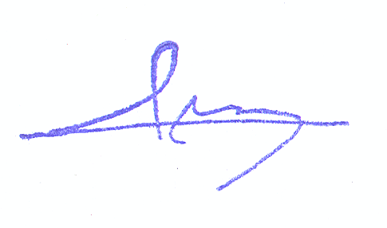
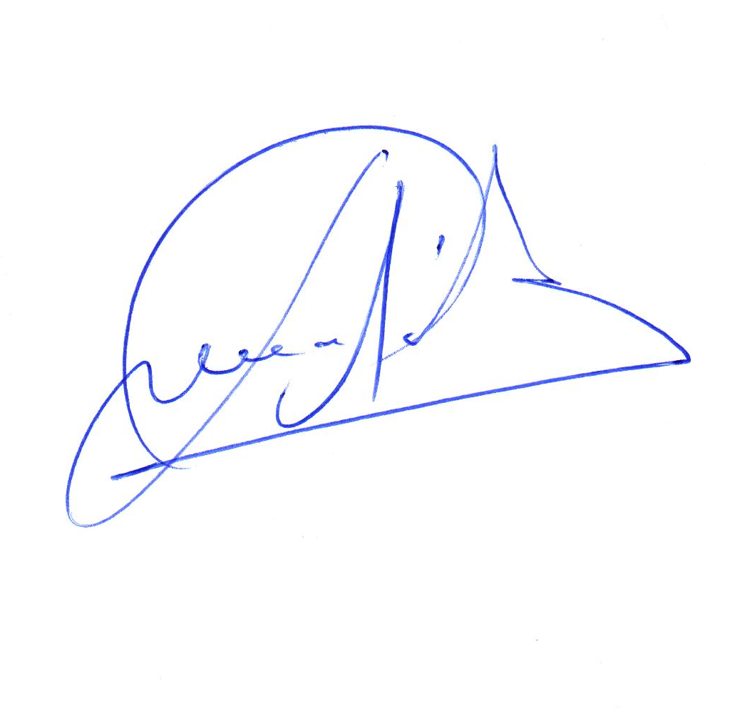
Ο Πρόεδρος Ο Γεν. Γραμματέας

Δημήτριος Σαρρής Λάζαρος Σμπόνιας

Προς: ΕΝΩΣΗ ΑΘΛΗΤΙΚΩΝ ΣΩΜΑΤΕΙΩΝ ΔΥΤΙΚΗΣ ΜΑΚΕΔΟΝΙΑΣ
ΚΑΣΤΟΡΙΑ-52100-ΑΓ. ΑΘΑΝΑΣΙΟΥ 36
Τηλ.: 24670 23555 - Fax: 24670 23746 - email: segas-dm@otenet.gr

«ΕΛΛΗΝΙΚΟ GRAND PRIX ΑΡΓΟΥΣ ΟΡΕΣΤΙΚΟΥ 2018»

ΔΗΜΟΤΙΚΟ ΑΘΛΗΤΙΚΟ ΚΕΝΤΡΟ ΑΡΓΟΥΣ ΟΡΕΣΤΙΚΟΥ ΤΕΤΑΡΤΗ 4 ΙΟΥΛΙΟΥ 2018
ΔΗΛΩΣΗ ΣΥΜΜΕΤΟΧΗΣ
Υποβάλλεται μόνο στην ΕΑΣ ΣΕΓΑΣ ΔΥΤ. ΜΑΚΕΔΟΝΙΑΣ μέχρι την ΣΑΒΒΑΤΟ 30/6/18

ΣΤΟΙΧΕΙΑ ΑΘΛΗΤΗ-ΤΡΙΑΣ
ΑΓΩΝΙΣΜΑ
ΕΠΙΘΕΤΟ
ΟΝΟΜΑ
ΕΤΟΣ ΓΕΝΝΗΣΗΣ
ΣΩΜΑΤΕΙΟ
ΑΡΙΘ. ΔΕΛΤΙΟΥ ΣΕΓΑΣ
ΕΠΙΔΟΣΗ 2018/ΔΙΟΡΓΑΝΩΣΗ
ΑΤΟΜΙΚΗ ΕΠΙΔΟΣΗ
ΠΑΝΕΛΛΗΝΙΕΣ ΔΙΑΚΡΙΣΕΙΣ
ΔΙΕΘΝΕΙΣ ΔΙΑΚΡΙΣΕΙΣ
ΑΡΙΘΜΟΣ ΤΗΛΕΦΩΝΟΥ
ΟΝΟΜΑΤΕΠΩΝΥΜΟ ΠΡΟΠΟΝΗΤΗ
ΤΗΛΕΦΩΝΟ ΠΡΟΠΟΝΗΤΗ
ΠΟΛΗ ΑΠΟ ΤΗΝ ΟΠΟΙΑ ΘΑ ΤΑΞΙΔΕΨΩ
ΗΜΕΡΟΜΗΝΙΑ ΑΦΙΞΗΣ
ΗΜΕΡΟΜΗΝΙΑ ΑΝΑΧΩΡΗΣΗΣ
Σημείωση: Αφού οι αθλητές-τριες στείλουν τη δήλωση συμμετοχής τους έως την προβλεπόμενη ημερομηνία, θα πρέπει με δική τους ευθύνη να τηλεφωνήσουν για να ενημερωθούν για την αποδοχή ή μη της συμμετοχής τους, την Δευτέρα 2-7-2018 στην ΕΑΣ στο τηλ : 2467023555 ή στον κ. Αθανάσιο Ράπτη τηλ.: 6932439696 από ώρες 12:00 έως 15:00

